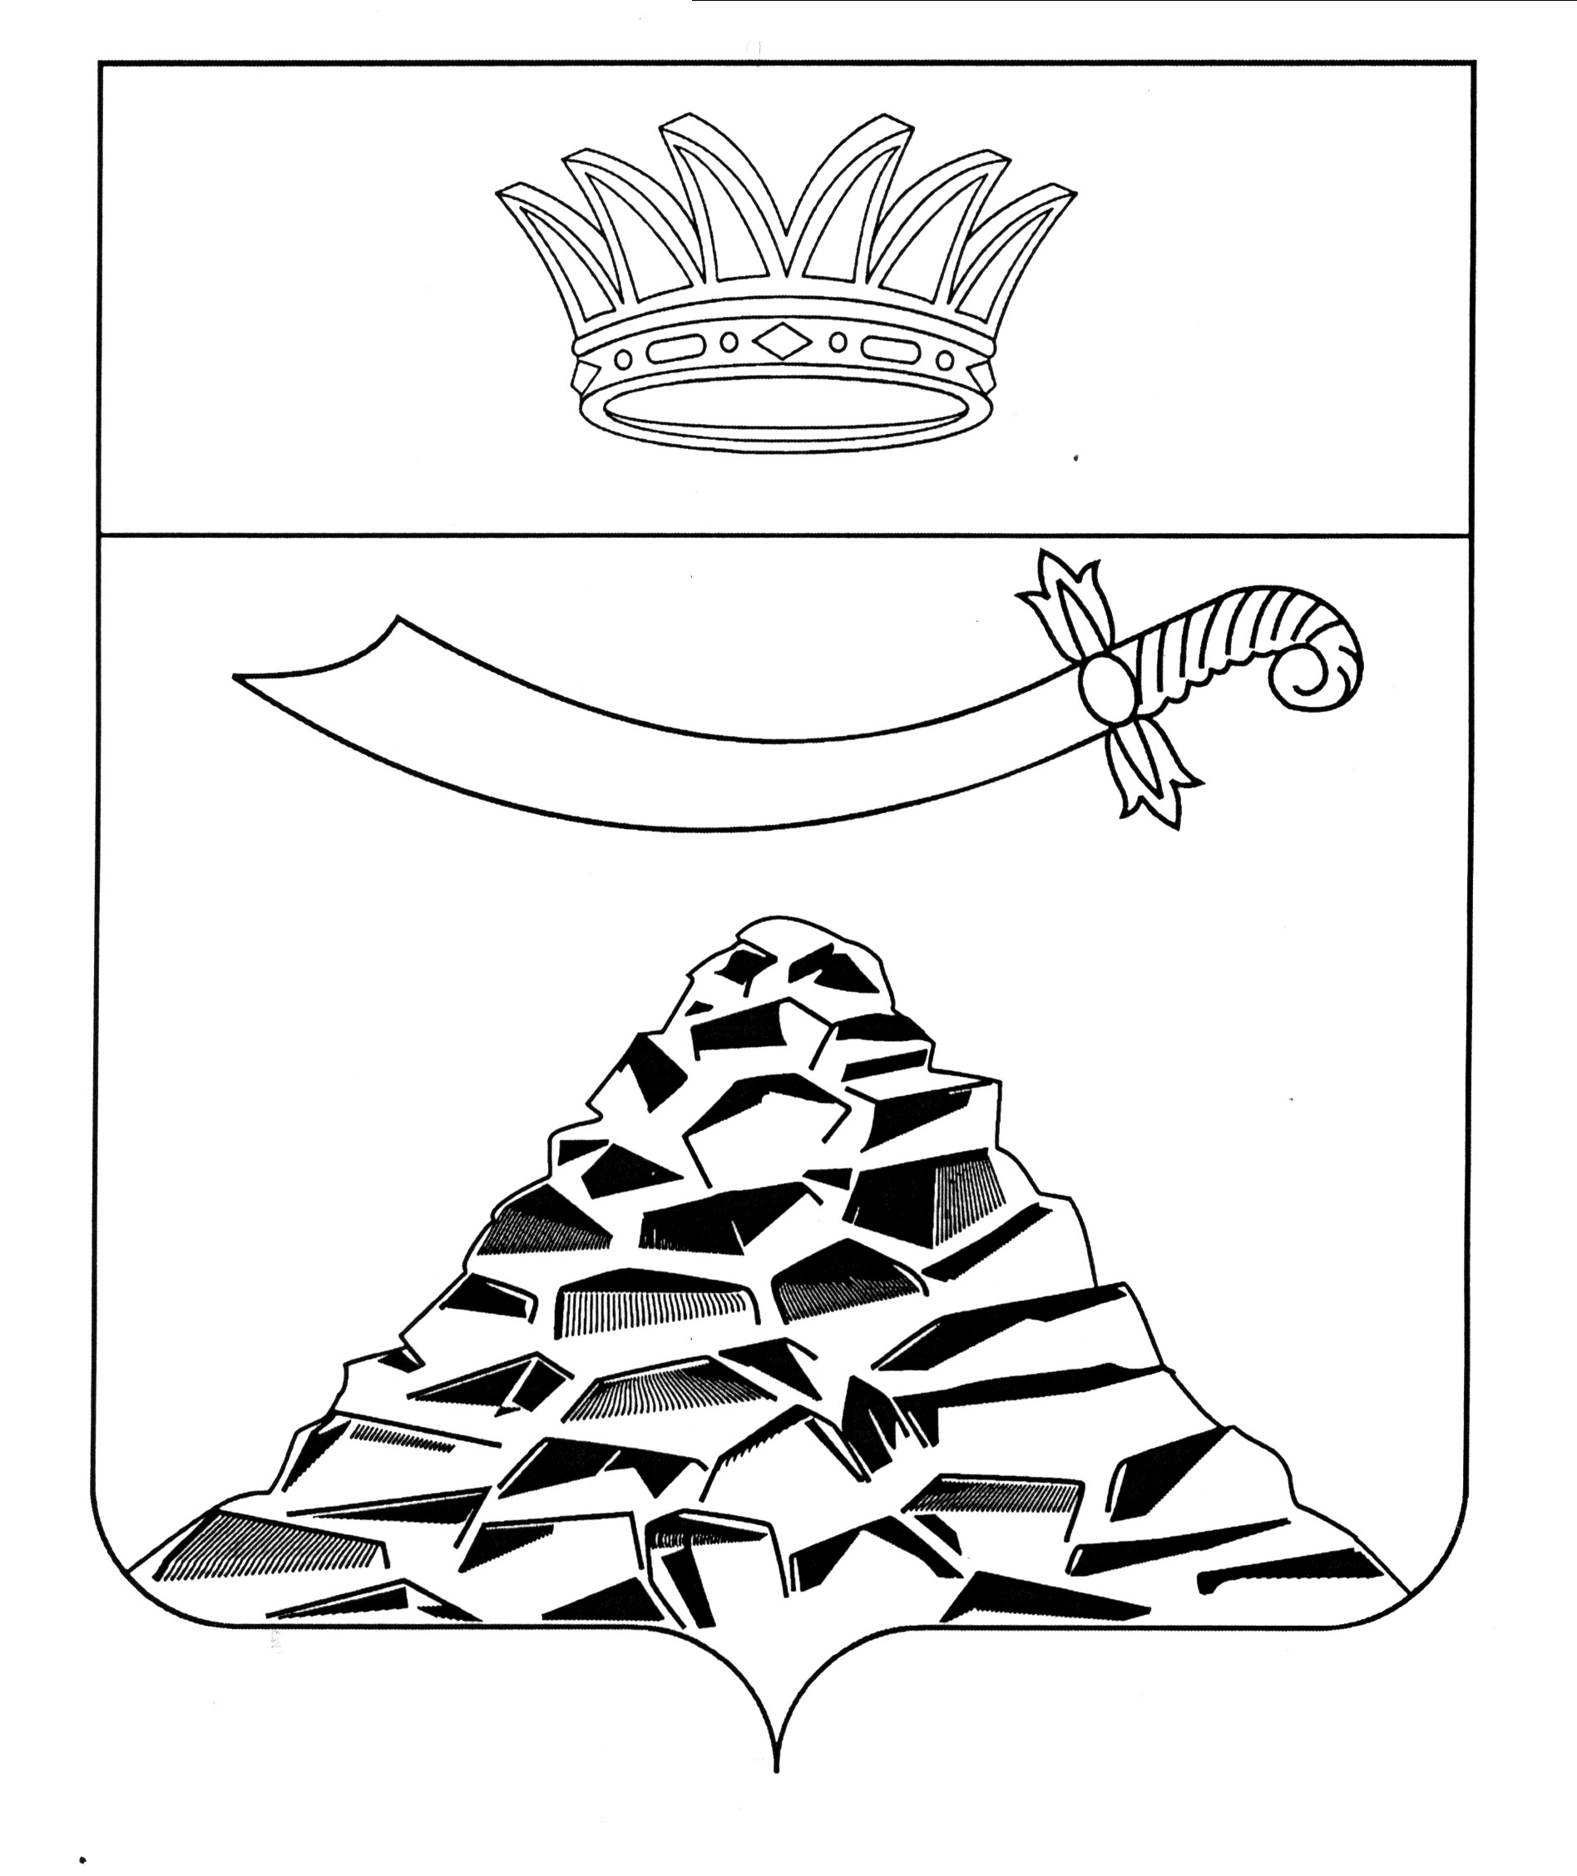

ПОСТАНОВЛЕНИЕ

АДМИНИСТРАЦИИ МУНИЦИПАЛЬНОГО ОБРАЗОВАНИЯ
«ЧЕРНОЯРСКИЙ РАЙОН»
АСТРАХАНСКОЙ ОБЛАСТИ

от 23.08.2021г. № 205
с. Черный Яр
О введении в эксплуатацию региональной
автоматизированной системы централизованного
оповещения гражданской обороны (РАСЦО ГО)
на территории МО «Черноярский район»

В соответствии с Федеральным Законом от 21.12.1994 года № 68-ФЗ «О защиты населения и территорий от чрезвычайных ситуаций природного и техногенного характера» и от 12 февраля 1998 года № 28-ФЗ «О гражданской обороне", Указа Президента Российской Федерации от 13 ноября 2012 года № 1522 «О создании комплексной системы экстренного оповещения населения об угрозе возникновения или о возникновении чрезвычайных ситуаций» и с целью своевременного и гарантированного доведения до каждого человека, находящегося в опасной зоне, сведений об угрозе возникновения или о возникновении чрезвычайных ситуаций, на территории МО «Черноярский район», администрация муниципального района ПОСТАНОВЛЯЕТ:
1. Ввести в эксплуатацию с 18 декабря 2019 года автоматизированной системы централизованного оповещения гражданской обороны (Далее - РАСЦО ГО) об угрозе возникновения или о возникновении чрезвычайных ситуаций.
2. Отделу по делам ГО и ЧС, мобилизационной подготовки защиты государственной тайны администрации муниципального образования «Черноярский район» (А.М. Степовой):
2.1.Обеспечить поддержание в постоянной готовности РАСЦО ГО и ее функционирование в составе районного звена РСЧС;
2.2.Ежеквартально проводить инструктивные занятия с диспетчерским составом по порядку работы с оборудованием РАСЦО ГО.
3.Начальнику организационного отдела администрации МО «Черноярский район» (О.В. Суриковой) разместить настоящее постановление на официальном сайте администрации МО «Черноярский район».
4.Контроль за исполнением данного постановления возложить на первого заместителя Главы администрации муниципального образования «Черноярский район» (С.И. Никулина).

Глава района Д.М. Заплавнов

